Педагогический отряд

Костромидина Дарья Дмитриевна

МАОУ «СОШ №34 с УИОП» г.Набережные Челны Республика Татарстан

Как выявлять интерес школьников к воспитательной и учебной деятельности?  
Как мотивировать?

На все эти вопросы есть один ответ: **самому быть примером**!

Лидер – человек, который может вести за собой других людей, брать на себя ответственность, последовательно достигать конкретных целей.

Нужно двигаться вперёд. Новой школе нужен новый учитель, мобильный, готовый двигаться в ногу со временем и умеющий действовать по-новому. Если не делать этого, мы перестанем понимать своих учеников.

Я – руководитель кружка, потому много времени провожу со своими воспитанниками. Совместная подготовка и проведение внеклассных мероприятий, посещение мастер-классов также раскрывает творческий потенциал учащихся, формирует у них организаторские и коммуникативные умения.

Цель организации деятельности педагогического отряда является формирование у обучающихся представление о педагогической профессии, отношения учителя, как к профессионалу. Ориентирование учащихся в системе ценностей и специфики педагогической деятельности.

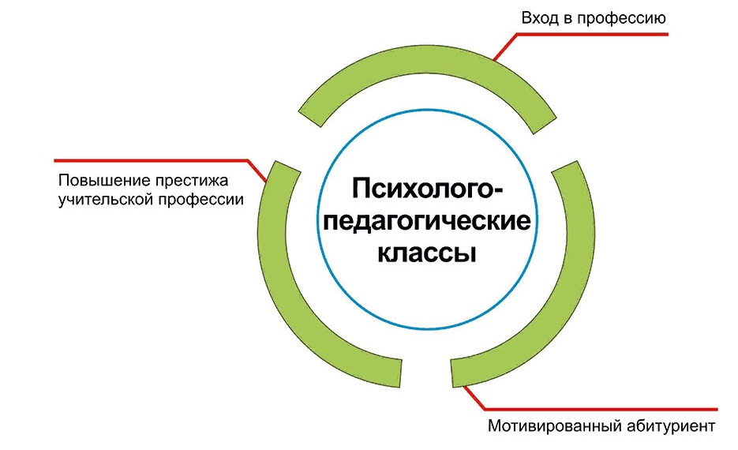

Со своими воспитанниками из педагогического отряда мы приняли не однократное участие в изготовление маскировочных сетей и окопных свечей для участников СВО. На этих мероприятиях ребята прочувствовали всю важность и всю свою нужность, ощутили ответственность и причастность к делу всей страны.

Совместно с отрядом, мы устраивали мастер-классы по изготовлению георгиевских ленточек для детей начальных классов. Это было не только увлекательно, но и полезно. Ребята знакомились и общались между собой, узнали историю акции «Георгиевская лента». Каждый старался, вложить частичку своей души, чтобы сохранить память и гордость за победу наших войск, почувствовать себя причастными к общему подвигу и общей памяти.

Со своими воспитанниками мы участвовали в городском экологическом мероприятии плоггинг-забеге в рамках всероссийского субботника- это было масштабное мероприятие в виде соревнования, ребятам было очень интересно собирать мусор на скорость.

Также активисты педагогического отряда принимали участие в городских праздниках на Майдане в дни летних каникул.

Мы с моими ребятами организуем в школе мероприятия, поздравления для учителей ко Дню Учителя,8 марта, даем классные часы в начальной школе, например на тему: «Пионеры-герои».

Хочется отметить, что есть ребята, которые хотят связать свою жизнь с педагогической деятельностью, и я им в этом помогаю. У ребят из педагогического отряда есть хорошая практика, они являются вожатыми в пришкольном лагере. Особенно любят делиться своим полученным опытом с младшими ребятами.

В моем отряде есть ученик, который стал спикером школы и помогает сейчас мне вести общественную работу. Есть ученица, которая приняла участие в региональном конкурсе «Педагогический дебют» и получила диплом 2 степени. Также присутствуют воспитанники, которые одни из первых вступили в «Движении первых».

Как руководитель педагогического отряда, на своем примере вместе с ребятами принимаю участие во всех мероприятиях. Не забываю поощрять, вдохновлять и благодарить своих ребят. В заключении хочется сказать:

«Счастлив тот учитель, который нашёл путь к сердцу ребёнка!  
счастлив тот ученик, которому открыто сердце учителя!»

«Многих ли профессиональных успехов я достигла, работая в школе?» Не поверите, все мои заслуги, на первый взгляд незначительны, но я имею очень значимую для себя награду: я искренне полюбила свою профессию, я научилась приходить в школу с прекрасным настроением и уходить в бодрости духа, где меня ждут мои ребята, я не устаю дарить им счастье открытий и общения, ведь я - учитель.  
А учитель - это главное! Наша миссия воспитать достойного человека и патриота своей страны.